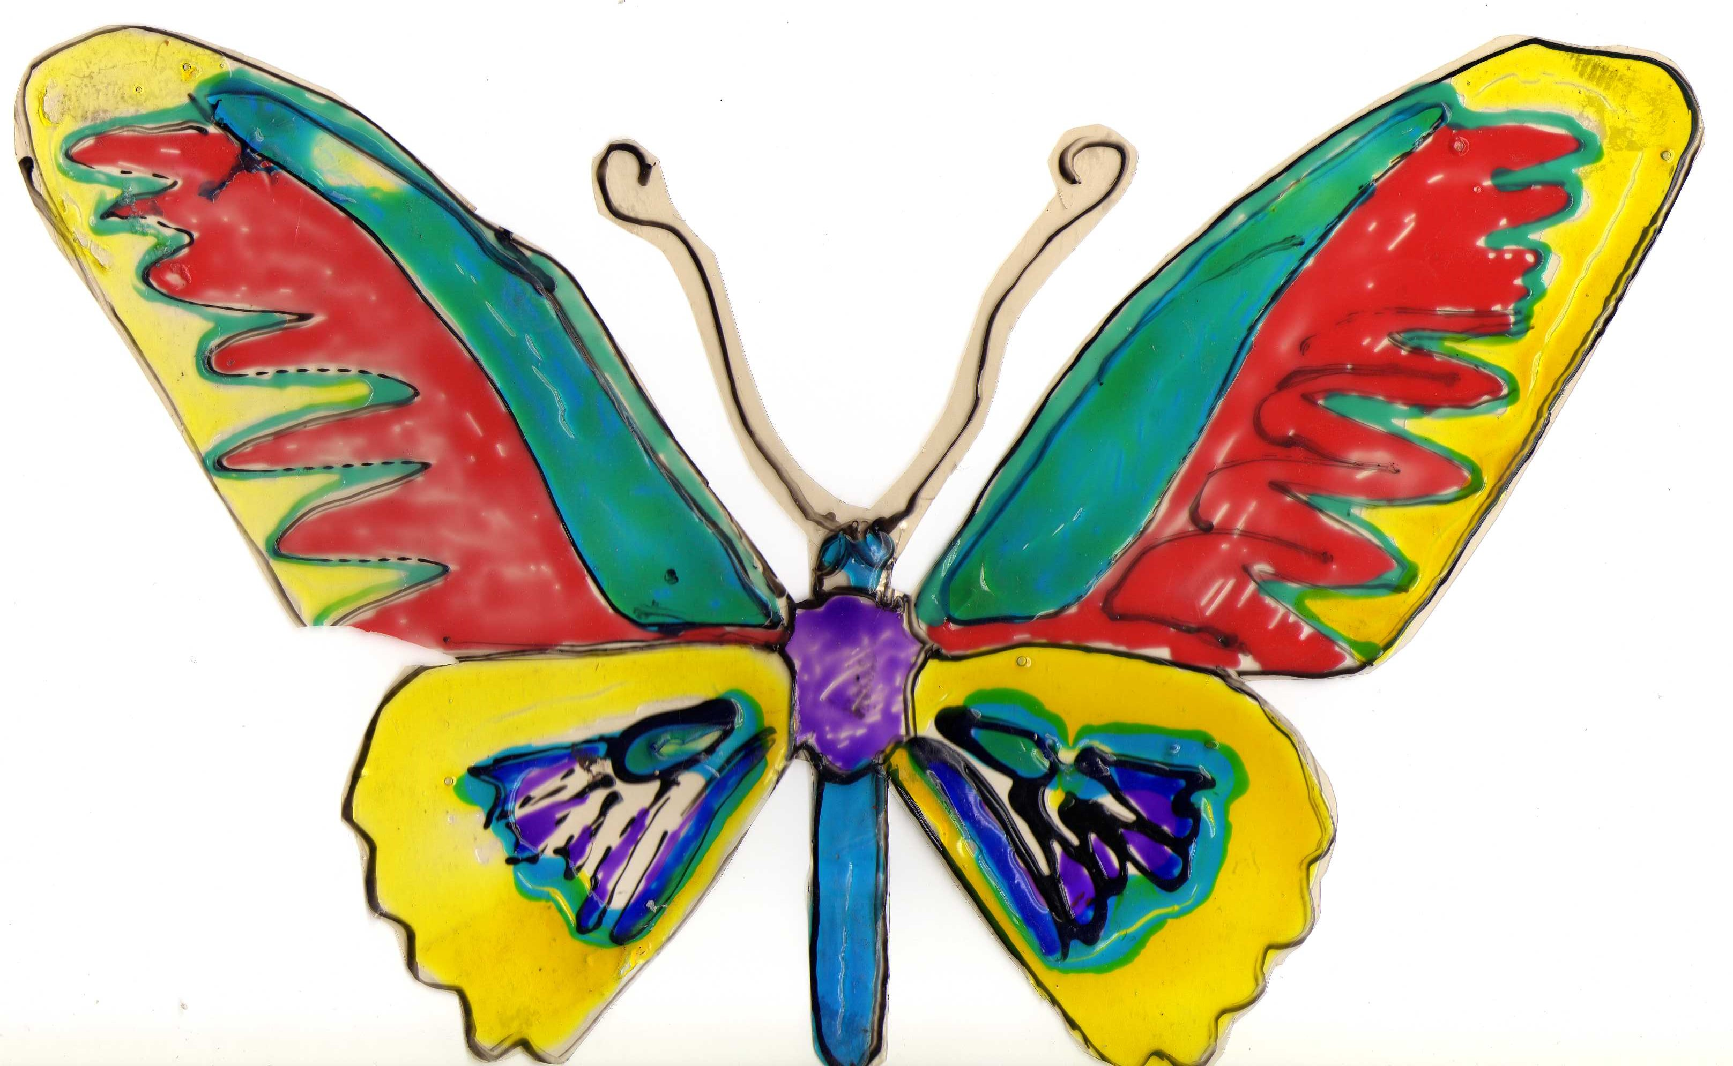
Romuald Klekowicki
wolontariusz medyczny w Hospicjum Palium
tel kom 502865024
romuald.klekowicki.2@gmail.com

Jak wyglądają konkretne działania, skierowane do osoby terminalnie chorej?
Moja praca/posługa wolontariusza medycznego na odziale medycyny palitywnej

- Nigdy nie mówię, do pacjenta odchodząc od jego łóżka do zobaczenia np. w niedzielę. Nie, bo nie wiem czy on jeszcze będzie. A może będzie czekał za mną i cierpiał z bólu.

- Wolontariusz medyczny powinien mieć wyczucie, powinien wiedzieć, kiedy może żartować, a kiedy przychodzi czas modlitwy i bycia przy odchodzeniu. Czas odchodzenia i czas żałoby

- Gdy pacjent śpi, to czas, gdy nie czuje bólu, nie cierpi. Sen to odpoczynek, to czas bez cierpienia. Często rodzina, gdy przychodzi do chorego ma „pretensje”, dlaczego mama, tata śpi, nie rozmawia z nimi. Przecież w domu rozmawiał. Tylko, że w domu był wczoraj, tydzień temu. A teraz od kilku godzin, dni jest u nas i choroba postępuje, ból przechodzi w cierpienie, dostaje mocniejsze dawki leków.

- Dzisiaj, to jest najważniejszy dzień dla chorego. Opiekujmy się nim tak jakby to był jego ostatni dzień życia. Nieważne, kim był wczoraj. Dzisiaj jest pacjentem cierpiącym, umierającym. Bo my, mam nadzieje, że mamy przed sobą kilkadziesiąt lat życia, a nasz pacjent ma przed sobą sekundę, minutę, godzinę, dzień, tydzień, miesiąc……..życia.

- „Hospicjum to miejsce, gdzie wszyscy są równi – odchodzenie dotyka tak samo biednych i bogatych, optymistów i melancholików, wierzących i ateistów. Tu zacierają się wszystkie różnice” Nie ważne kim był wczoraj, co robił, ważne jest że dzisiaj jest cierpiący z powodu choroby nowotworowej.

- Załamanie jest jednym z etapów w chorobie nowotworowej. Ja nigdy nie mówiłem i nie mówię pacjentom, że będzie dobrze. Nie potrafię dawać nadziei, na którą nie mam wpływu. Nadzieja jest w Panu Bogu, a decyzja należy do Niego. Personel w maksymalny możliwie sposób łagodzi ból i cierpienie

- Każdy pacjent jest innym człowiekiem. Nie ma dwóch równych pacjentów, nie ma równego przeżywania cierpienia, nie ma takich samych zgonów, ja wolę słowo odejść. Podobne są objawy, oznaki. Nauczyłem się podchodzić do każdego pacjenta indywidualnie, staram się nie robić tego szablonowo.

- Pacjent decyduje o sposobie kontaktu z wolontariuszem medycznym. Daje sygnały werbalne i nie werbalne. Nauczyłem się zachowywać odpowiedni dystans pomiędzy mną i pacjentem, stwarzam komfort rozmowy, bycia z pacjentem. Istnieją trzy strefy dystansu: Strefa intymna ( od 0 do 60cm ) Strefa osobista ( od 60cm do 1,2m ) Strefa społeczna (powyżej 1,2m ) Większość moich rozmów z pacjentem prowadzę w strefie osobistej. Strefa osobista zapewnia prywatność, jednocześnie utrzymuje bezpieczny i wygodny dystans pomiędzy mną i pacjentem. Natomiast pielęgnacja, zmiana bielizny, to strefa intymna.

- Wolontariusz powinien umieć towarzyszenie pacjentowi w złych chwilach w cierpieniu, w załamaniu. Kiedy boli, kiedy człowiek wymiotuje i jest słaby jak niemowlę, kiedy bezsenne noce ciągną się nieskończenie, kiedy się chce potwornie spać, a strach nie pozwala zasnąć - wszystko się wali. Plany na jutro, na najbliższy tydzień, miesiąc, rok, najbliższe wakacje - wszystko to zachodzi gęstą mgłą. Nic nie widać, tylko mgła i mgła. Pustka.

- Pomoc duchowo-religijna Chorzy wierzący potrzebują nie tylko ludzkiej obecności i wsparcia, ale przede wszystkim Bożej pomocy. Trzeba im taką, przez kontakt z duchownym wspólnoty religijnej, do której należą, udostępnić. Konieczne jest więc delikatne zapytanie, czy chory pragnie takiego właśnie spotkania. Praktyka wykazuje, że czasem jest ono chętnie przyjmowane nawet przez chorych dotąd religijnie obojętnych. Wobec katolików posługa sakramentalna pozostaje zawsze zwyczajnym i podstawowym sposobem niesienia pomocy konającym. W agonii towarzyszą choremu przede wszystkim najbliżsi, zwłaszcza rodzina. Ich zadaniem jest podtrzymywanie nadziei chorego przez osobiste świadectwo wiary w życie wieczne. Tym świadectwem jest dyskretna modlitwa

- Pracując w Hospicjum, uczę się empatii i asertywności. Empatia pomaga mi w pracy z pacjentami i ich rodzinami, Asertywność i empatia (również) jest pomocna w pracy w zespole

Empatia - to zdolność człowieka do odczuwania stanów natury psychicznej, które objawiają się u innych ludzi. Tę umiejętność określamy mianem empatii emocjonalnej. Poza nią funkcjonuje jeszcze jeden jej rodzaj, mianowicie empatia poznawcza. Empatia poznawcza polega na tym, że jesteśmy w stanie spojrzeć na otaczający nas świat z punktu widzenia drugiego człowieka, że potrafimy przyjąć sposób myślenia drugiej osoby. Zdolność rozumienia innych ludzi, umiejętność wczuwania się w ich potrzeby i uczucia

Asertywność - umiejętność bycia sobą w relacjach z innymi ludźmi, zdolność wyrażania myśli, uczuć i przekonań w taki sposób, który innych nie rani. Zachowanie asertywne polega na uznawaniu, że jest się tak samo ważnym, jak inni, na reprezentowaniu własnych interesów z uwzględnieniem interesów drugiej osoby. Zachowanie asertywne oznacza korzystanie z osobistych praw bez naruszania praw innych.

Liczysz się Ty (pacjent), ponieważ jesteś sobą. Liczysz się do ostatniej chwili swojego życia i zrobimy wszystko, żeby Ci pomóc nie tylko umrzeć w spokoju, lecz żyć aż do śmierci

